**Лабораторна робота №9**

**Тема**: Doxygen-документація.

**Розробник**: студентка Зеленець Олена, група КІТ-120а.

**Перевірив**: асистент Челак Віктор Володимирович.

**Загальне завдання:** розробка doxygen-документації для програм 7 лабораторної роботи:

1. Визначити, чи є ціле 6-значне число «щасливим» квитком («щасливий квиток» - це квиток, у якому сума першої половини чисел номера дорівнює сумі другої половини).

2. У заданому тексті знайти кількість слів за умови, що між словами може бути будь яка кількість пропусків.

3. Реалізувати функцію, що визначає, скільки серед заданої послідовності чисел таких пар, у котрих перше число менше наступного, використовуючи функцію з варіативною кількістю аргументів.

**Опис програми 1:**

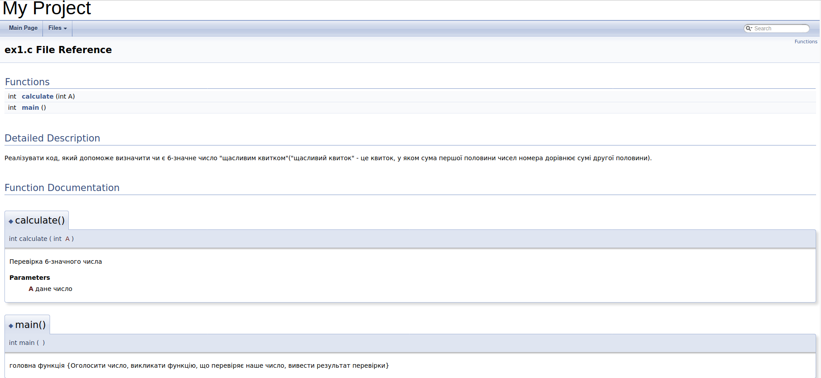

**Рисунок 1** - Сайт першої програми

**Опис програми 2:**

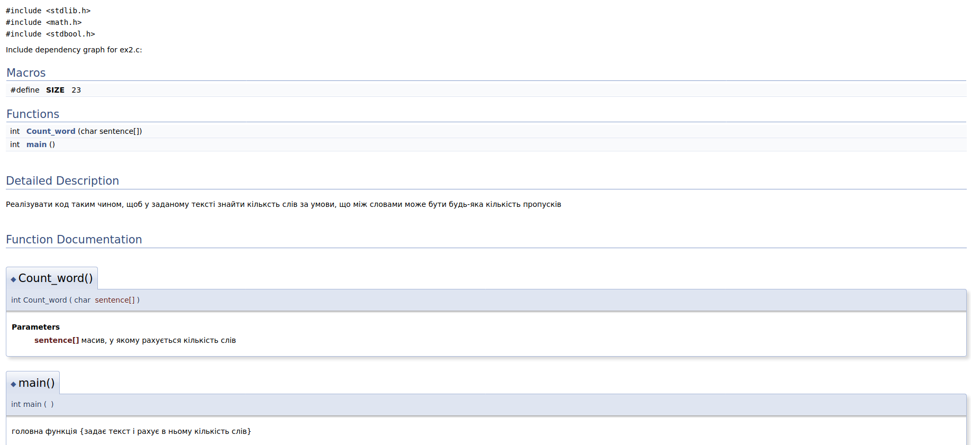

**Рисунок 2** - Сайт другої програми

**Опис програми 3:**

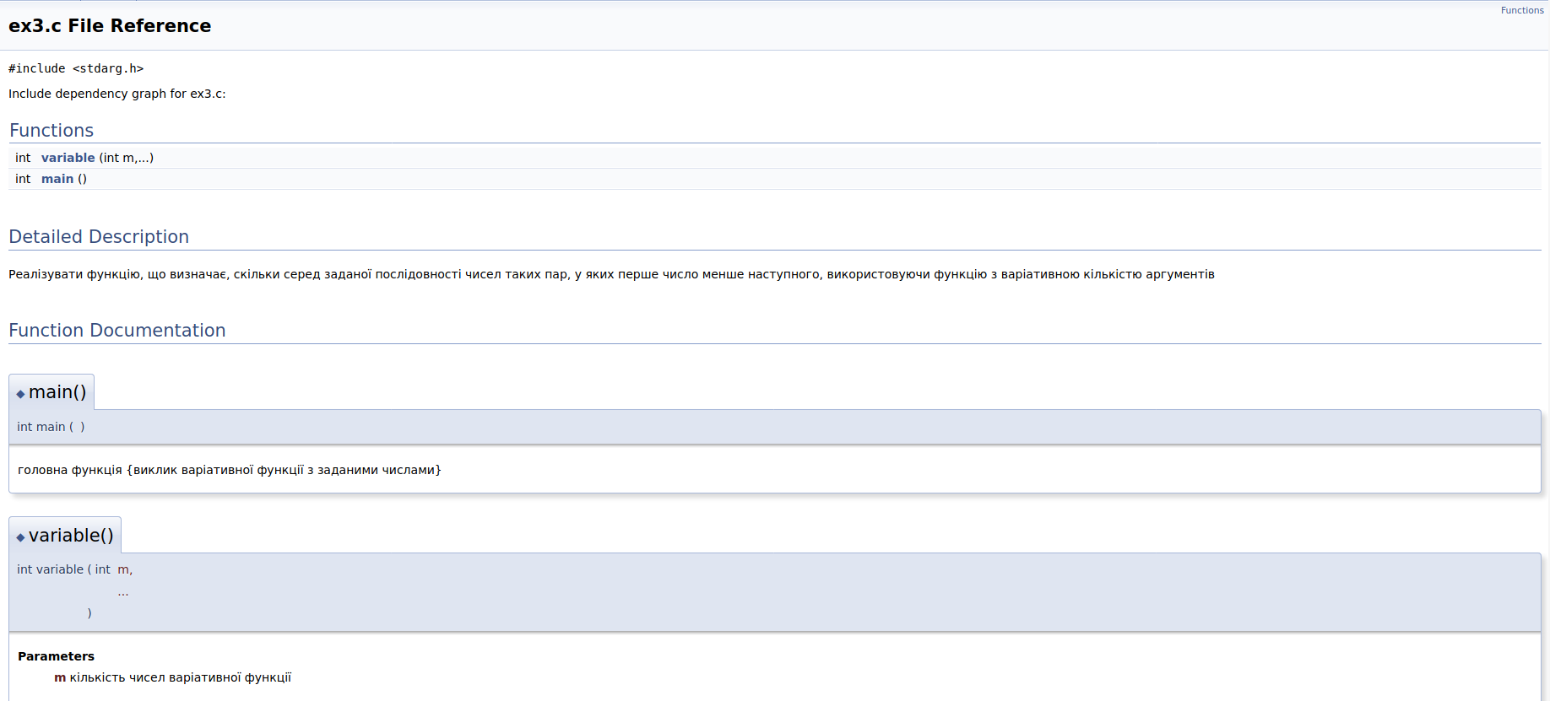

**Рисунок 3** - Сайт третьої програми

**Висновок:**

Для виконання лабораторної роботи ми навчились створювати та реалізовувати doxygen-документацію для функцій.